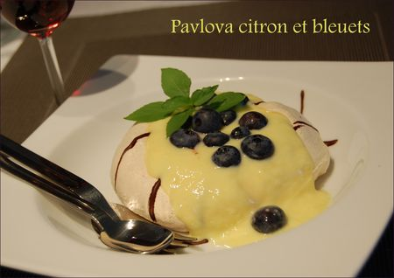 | PAVLOVA À LA LÉGÈRE  CITRON ET BLEUETS
Rendement : 6 portions
- 3 blancs d'œufs
- 1 pincée de crème de tartre ou 1 c. à thé de jus de citron (facultatif)
- 1 pincée de sel
- 3/4 tasse de sucre (140 g)
- 1/8 c. à thé d'extrait d'amande
Préchauffer le four à 250°F (120°C) et enduire une plaque de cuisson d'un papier parchemin ou d'un Silpat.
Battre les blancs d'œufs et la crème de tartre ou le jus de citron et le sel dans un bol jusqu'à la formation de pics mous. Tout en brassant, ajouter graduellement le sucre, à raison d'une cuillerée à la fois, jusqu'à ce que le mélange forme des pics fermes et brillants. Ajouter l'extrait d'amande. À l'aide d'une cuillère, former six monticules ronds; les bords doivent être plus élevés que le centre. Cuire au four durant 75 minutes ou jusqu'à ce que le mélange soit sec et croustillant. Éteindre le four et laisser sécher les meringues durant une heure au four, en prenant soin de garder la porte légèrement ouverte.
Préparer la crème au citron comme suit :
- 1 tasse de yogourt nature, sans lactose (250 ml)
- 3 jaunes d'œufs
- 3 c. à table de sucre
- zeste d'un citron
Battre ensemble le yogourt, les jaunes d'œufs, le sucre et le zeste de citron dans le bol d'un bain-marie. Cuire à feu doux en brassant continuellement jusqu'à ce que le mélange atteigne une consistance légèrement épaisse. Ne pas laisser bouillir. Enlever du feu et disposer dans un bol. Couvrir d'un papier film directement sur la crème afin d'éviter toute condensation et réfrigérer jusqu'au moment de servir.
Au moment de servir, faire fondre au four à micro-ondes un carré ou quelques pistoles de chocolat noir. Parsemer légèrement les meringues. Les remplir de la sauce au citron et garnir de petits fruits au choix et d'une sommité de menthe.

